«ТАТАРСТАН РЕСПУБЛИКАСЫ  НУРЛАТ МУНИЦИПАЛЬ РАЙОНЫНЫҢ МӘГАРИФ ИДАРӘСЕ»  МУНИЦИПАЛЬ УЧРЕЖДЕНИЕСЕ | 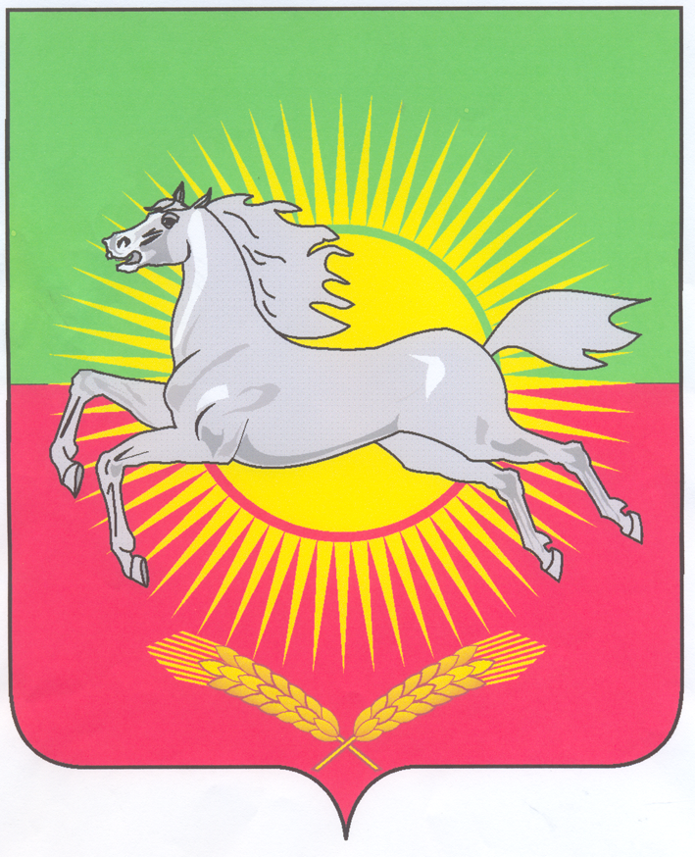 | МУНИЦИПАЛЬНОЕ УЧРЕЖДЕНИЕ  «УПРАВЛЕНИЕ ОБРАЗОВАНИЯ НУРЛАТСКОГО МУНИЦИПАЛЬНОГО РАЙОНА РТ»
423040 г. Нурлат, ул. Советская, 117 тел. 2-06-12, 2-06-73

E-mail: roo_nurlat@mail.ru
От 26 ноября 2010 г. | Приказ | № 762

Об итогах районной олимпиады
по немецкому языку

18 ноября 2010 года на базе Нурлатской сош № 3 была проведена муниципальный тур Всероссийской олимпиады школьников по немецкому языку, в которой принимали участие 14 учащихся района.
Рассмотрев протоколы жюри
приказываю:
1. Утвердить протоколы жюри.
2. Признать победителем районной олимпиады по немецкому языку:
Магдиеву Мадину Зуфаровну , учащуюся 11 класса Нурлатской сош № 8 г. Нурлат - победителем
3.Призера олимпиады наградить грамотой.
4. Рекомендовать:
руководителю образовательного учреждения поощрить учителя, подготовившего победителя муниципального этапа Всероссийской олимпиады школьников по немецкому языку, согласно школьному положению о поощрениях.

1.Падисова Людмила Васильевна, учитель немецкого языка Нурлатской сош № 8 г.Нурлат

Начальник МУ «Управление образования
Нурлатского муниципального района РТ» Г.М.Юнусов.

